Отчет по ДА 2020 КДР
START-OF-LOG: 3.0
CONTEST: Дни активности ДКР 2020
ARRL-SECTION:
CALLSIGN:
CATEGORY-OPERATOR:
CATEGORY-BAND: ALL
CATEGORY-MODE: MIXED
CATEGORY-POWER: LOW
CLUB: KDR#
EMAIL:
NAME:

 | Диап- пазон | Мода | Дата | Время | Свой позывной | Перед RS(T) | Свой№ КДР | Позывной кор-та | Прин RS(T) | Прин № КДР
QSO:
QSO:
QSO:
QSO:
END-OF-LOG:

Дата: Подпись:
++Пример заполнения:+++ Пример заполнения:+++ Пример заполнения:++
Вместо красного ставить свои данные из лога.
Отчет по ДА 2020 КДР
START-OF-LOG: 3.0
CONTEST: Дни активности ДКР 2020
ARRL-SECTION: A (ставить свою группу участника на латыни из Положения)
CALLSIGN: R1WBC
CATEGORY-OPERATOR: SINGLE-OP или MULTI-ONE для коллективов
CATEGORY-BAND: ALL
CATEGORY-MODE: MIXED
CATEGORY-POWER: LOW
CLUB: KDR#1314 (если не член КДР, то 0000)
EMAIL: r1wbc@mail.ru
NAME: Игорь Юрченко

 | Диап- пазон | Мода | Дата | Время | Свой позывной | Перед RS(T) | Свой№ КДР | Позывной кор-та | Прин RS(T) | Прин № КДР
QSO: | 7000 | SSB | 2020-12-10 | 0715 | R1WBC | 59 | 1314 | RA4DAR | 59 | 95
QSO: | 14000 | CW | 2020-12-11 | 1156 | R1WBC | 599 | 1314 | RU6UR | 599 | 165
QSO: | 1800 | DIG | 2020-12-12 | 0300 | R1WBC | 59 | 1314 | R7MG | 59 | 558
QSO: | 144000 | FM | 2020-12-13 | 1616 | R1WBC | 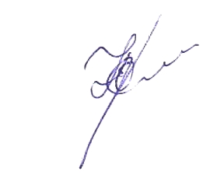  59 | 1314 | UA1WA | 59 | 105
END-OF-LOG:

Дата: 25 декабря 2020 г. Подпись:

